Pengembangan Modul Kesejahteraan Psikologis bagi Calon Guru PAUD
Ulya Rahmanita, Nelly Marhayati, Alimni
UIN Fatmawati Sukarno Bengkulu, Indonesia
e-mail: ulyarahmanita@gmail.com

Abstract

This research aims to develop a psychological well-being module for prospective PAUD teachers. The module was developed using the 4D Model from Thiagarajan, namely define, design, development and dissemination. The modules are validated by material experts, design experts and linguists and are tested for practicality and effectiveness. This research method uses a pre-experimental design, type one group pretest-posttest. The instruments used were a validation questionnaire and a psychological well-being scale from Ryff. The module is declared valid with an average score of 96.05% from experts, and gets an average score of 90.12% in the very practical category. The effectiveness test was carried out using a paired sample t-test and obtained a score of 0.001 (t <0.05), which means that this module is effective in improving the psychological well-being of prospective PAUD teachers. The influencing factors include age, socioeconomic status, social support, culture and religiosity.

Keywords: Psychological Well-being, Module Development, Work Stress, Prospective PAUD Teachers

Abstrak
Penelitian ini bertujuan untuk mengembangkan modul kesejahteraan psikologis bagi calon guru PAUD. Modul dikembangkan menggunakan Model 4D dari Thiagarajan yaitu pendefinisian, perancangan, pengembangan dan penyebaran. Modul divalidasi oleh ahli materi, ahli desain, dan ahli bahasa serta diuji kepraktisan dan efektivitasnya. Metode penelitian ini menggunakan desain pre-eksperimental, tipe one group pretest-posttest. Instrumen yang digunakan adalah angket validasi dan skala kesejahteraan psikologis dari Ryff. Modul dinyatakan valid dengan rata-rata skor ahli sebesar 96,05%, dan memperoleh skor rata-rata sebesar 90,12% dengan kategori sangat praktis. Uji efektivitas dilakukan dengan menggunakan uji beda berpasangan (paired sample t-test) dan diperoleh skor sebesar 0,001 (t<0,05) yang berarti modul ini efektif meningkatkan kesejahteraan psikologis calon guru PAUD. Faktor yang mempengaruhi antara lain usia, status sosial ekonomi, dukungan sosial, budaya dan religiusitas.

Kata Kunci: Kesejahteraan Psikologis, Pengembangan Modul, Stress kerja, Calon Guru PAUD

PENDAHULUAN

Salah satu profesi yang paling banyak dituntut untuk menjadi role model yang baik sehingga rentan mengalami stress, kelelahan emosi (burnout), regulasi emosi rendah dan merasa bahwa kebahagiaan pribadinya terganggu ialah profesi guru (Maharani, 2016). Beberapa faktor-faktor, teknik ataupun metode sebelumnya juga telah ditemukan dan disarankan para peneliti untuk membantu para guru mencegah maupun mengatasi permasalahan psikologis tersebut. Cheng dkk dalam penelitiannya mengungkapkan bahwa teknik mindfullness (relaksasi) dapat digunakan untuk mencegah dan mengatasi stres psikologis dengan dimediasi oleh kecerdasan emosional pada guru Taman Kanak-kanak. Teknik ini dapat membantu para guru meringankan gejala stress psikologis dan dapat lebih fokus pada pekerjaan mereka (Cheng et al., 2020). Selain itu, penting pula untuk membantu para guru membangun kompetensi mengajar dan efikasi diri, serta mempersiapkan mereka menghadapi kemungkinan penyebab-penyebab stres yang akan ditemui di lingkungan kerja. Iklim kerja yang positif juga perlu diciptakan di antara guru dan siswa agar beban psikologis dapat dikurangi dan diatasi (Jeon et al., 2017). Teknik dan metode di atas tentu harus menjadi perhatian oleh pihak-pihak yang berhubungan dengan kinerja guru, metode lain yang dapat dilakukan seperti pembinaan, peningkatan kedisiplinan dan penguatan motivasi secara bersama-sama juga mempunyai pengaruh terhadap kinerja guru (Hadiyanto, 2019).
Kondisi psikologis seperti tingkat stress dan banyaknya tekanan yang dialami oleh para guru PAUD tentu akan sangat berpengaruh terhadap kinerja mereka saat mengajar dan mendidik siswanya. Dapat dibayangkan, kondisi guru yang tidak bahagia tentu juga akan memengaruhi kondisi psikologis siswa-siswanya. Belum lagi tugas guru untuk memenuhi tuntutan dari sekolah, wali murid dan masyarakat. Oleh karena itu, dibutuhkan sosok guru PAUD yang dapat menangani stres dengan baik dan melakukan pekerjaan dengan perasaan yang senang dan bahagia, sungguh-sungguh, serta bertanggung jawab. Guru PAUD juga harus sangat menyukai anak-anak dan mendidik mereka tanpa rasa beban (Zulkifli & Risma, 2015). Kondisi menyenangkan, berbahagia dan memahami kebutuhan diri pada masing-masing guru tersebut merupakan salah satu komponen dari kesejahteraan psikologis (psychological well-being). Menurut Bartram dan Boniwell, kesejahteraan psikologis dapat mengarahan individu untuk menjadi lebih kreatif dan paham tentang apa yang sedang dilakukan (Rosita, 2020). Selain itu, individu yang memiliki psychological well-being atau kesejahteraan psikologis yang tinggi adalah ketika individu puas dengan kehidupan yang dijalaninya,

memiliki emosi yang positif, mampu enghadapi kondisi buruk yang dapat mempengaruhi emosi negatifnya, mandiri dan mampu menentukan tujuan hidupnya sendiri tanpa bergantung pada orang lain, mampu mengendalikan lingkungan sekitarnya, mempunyai tujuan hidup yang jelas, dan memiliki self-growth ke arah yang lebih baik (Ryff, 1989).
Menurut Corsini (Risma & Nurlita, 2015), psychological well-being atau kesejahteraan psikologis adalah keadaan subjektif yang baik, meliputi kebahagiaan, harga diri, dan kepuasan dalam hidup. Senada dengan itu, Ryff (1989) berpendapat bahwa kesejahteraan psikologis adalah sebuah kondisi dimana individu memiliki sikap untuk membawa dirinya dan orang lain ke arah yang positif, dapat menentukan tingkah laku dan keputusannya sendiri, dapat mengatur lingkungan agar sesuai dengan kebutuhannya, mempunyai tujuan hidup dan memaknai kehidupan yang dijalaninya serta mampu mengeksplorasi potensi-potensi yang ada di dalam dirinya. Kesejahteraan psikologis dapat dilihat dari 6 dimensi, yaitu penerimaan diri, otonomi (kemandirian), hubungan positif dengan orang lain, penguasaan lingkungan, tujuan hidup, dan perkembangan atau pertumbuhan diri (Ryff & Keyes, 1995).
Hubungan antara kesejahteraan psikologis dengan kinerja guru PAUD sebelumnya pernah diteliti oleh Risman & Nurlita (2015), mereka menemukan bahwa terdapat hubungan yang signifikan antara kesejahteraan psikologis dengan kinerja guru PAUD se-kota Pekanbaru. Hasil penelitian juga menunjukkan bahwa tingkat kesejahteraan psikologis guru PAUD di kota Pekanbaru yang cukup baik, dimana para guru PAUD beraktualisasi diri untuk menjadi guru profesional agar dapat disenangi oleh murid-muridnya. Penelitian mengenai kesejahteraan psikologis juga diteliti oleh Diwanti & Abidin (2021) yang melakukan penelitian pada guru pendidikan luar biasa, dimana tekanan dan rentan stres juga dialami oleh guru-guru anak berkebutuhan khusus tersebut. Ditemukan bahwa seluruh dimensi kesejahteraan psikologis berperan untuk mendukung dan menjalani pekerjaan mereka sebagai guru SLB C di Bandung Barat. Guru yang memiliki kesejahteraan psikologis yang tinggi, maka akan semakin rendah tingkat stresnya. Hal ini menunjukkan bahwa seorang guru harus memiliki psychological well-being yang tinggi agar mereka dapat mengatasi stres dalam bekerja (Maharani & Wati, 2021).
Meski belum ada penelitian khusus mengenai kesejahteraan psikologis pada guru PAUD di Provinsi Bengkulu, namun kondisi-kondisi yang telah disebutkan di atas dapat pula terjadi disini. Dilansir dari Curup Ekspres, Pemerintah provinsi Bengkulu terus diminta untuk memberikan perhatian khusus pada guru Pendidikan Anak Usia Dini (PAUD). Hal ini dikarenakan kesejahteraan guru PAUD di Provinsi ini masih terbilang memprihatinkan dari segi gaji yang minim (Apriyanti, 2021), yang tentu juga akan memengaruhi kondisi psikologis dan performa kerjanya. Di Provinsi Bengkulu, berdasarkan data dari Badan Pusat Statistik (BPS) Bengkulu tahun 2017, terdapat sekitar 15.609 orang guru PAUD yang tersebar di seluruh provinsi Bengkulu, dan ditemukan pula beberapa permasalahan seperti masih sedikitnya motivasi yang membuat mereka menjadi guru PAUD karena minat dan kesenangan dalam mendidik anak-anak, masih rendahnya presentase guru PAUD yang memiliki kualifikasi akademik yang sesuai dengan aturan pemerintah, dan masih minimnya perhatian pemerintah dalam mendukung penyelenggaraan PAUD (Surahman et al., 2018).
Melihat dari data-data di atas, tentu kesejahteraan guru PAUD seharusnya menjadi prioritas oleh para peneliti dan praktisi pendidikan anak usia dini. Peneliti menemukan ketimpangan perhatian karena selama ini penelitian dan pengembangan hanya berpusat pada komponen siswa dan proses pembelajaran semata, padahal guru merupakan ujung tombak yang berhubungan langsung dengan anak dan menjadi penentu keberhasilan proses dan output pembelajaran. Bayangkan jika memiliki siswa yang banyak dan aktif, media pembelajaran yang baik, namun ternyata guru mengalami stres, burnout dan kinerjanya jauh menurun, tentu hal ini juga akan menjadi masalah besar dalam suatu lembaga PAUD. Upaya mencari solusi untuk mengurangi stres guru tidak bisa lagi dilakukan dengan pendekatan tradisional yang memandangnya sebagai maladaptasi atau penyakit. Perlu ada upaya untuk menggali lebih dalam faktor-faktor terkait fungsi psikologi positif yang dapat dijadikan sumber daya pribadi dalam menghadapi stres (Maharani & Wati, 2021).
Konsep dan dimensi kesejahteraan psikologis tentu harus dikenalkan oleh para calon guru dan juga guru PAUD yang sudah aktif mengajar saat ini. Hal ini dapat menjadi pencegahan dan juga menjadi langkah mereka untuk mengatasi permasalahan yang dihadapi sebelum menjadi satu kondisi stres, burnout atau bahkan penurunan kinerja yang akan sangat berdampak pada siswa, lembaga dan komponen pembelajaran lain yang ada di sekitarnya. Hal ini sejalan dengan saran penelitian dimana perlunya pemberian motivasi untuk meningkatkan kesejahteraan psikologis guru PAUD untuk terus berusaha mempertahankan kinerja yang baik dengan berusaha tetap fokus pada keberhasilan yang telah dicapai dan perlunya suatu intervensi yang dapat digunakan untuk meningkatkan kesejahteraan psikologis guru (Risma & Nurlita, 2015; Diwanti & Abidin, 2021).
Proses intervensi yang dilakukan untuk meningkatkan kesejahteraan psikologis calon guru PAUD dapat dilakukan dengan bantuan tenaga ahli seperti psikolog dan konselor yang paham dan terlatih, atau dapat menggunakan buku atau modul bersifat self-help yang dapat dikerjakan secara mandiri. Modul adalah suatu bentuk bahan ajar yang dikemas secara lengkap dan sistematis, berisi serangkaian pengalaman belajar yang terencana dan dirancang untuk membantu individu menguasai tujuan belajar tertentu. Telah terdapat beberapa modul atau buku teks yang memberikan pengetahuan dan nasehat mengatasi kondisi stres pada guru dan pengembangan kesejahteraan psikologis individu, namun hingga saat ini peneliti belum menemukan buku teks atau modul yang menghubungkan langsung bagaimana mengembangkan kesejahteraan psikologis calon guru PAUD. Beberapa modul kesejahteraan psikologis yang pernah dikembangkan adalah modul pengembangan psychological well-being pada mahasiswa perfeksionis (Yahya, 2017) dan modul psychological well-being untuk narapidana remaja (Rahmi, 2019). Berdasarkan permasalahan di atas, maka peneliti tertarik untuk mengembangkan modul kesejahteraan psikologis yang diperuntukkan kepada calon guru PAUD. Modul ini dapat digunakan sebagai alat yang tepat untuk mengembangkan kesejahteraan psikologis calon guru PAUD.

METODE PENELITIAN

Penelitian ini menggunakan analisis pendekatan kuantitatif tipe one group pretest-posttest, namun diawali dengan proses penelitian dan pengembangan (research and development) menggunakan Model 4D dari Thiagarajan. Penggunaan tipe penelitian ini disesuaikan dengan tujuan yang hendak dicapai, yaitu untuk mengetahui perbedaan kesejahteraan psikologis sebelum dan sesudah diberikan modul kesejahteraan psikologis yang telah dikembangkan oleh peneliti. Teknik pengumpulan data menggunakan Skala Kesejahteraan Psikologi dari Ryff yang telah diadaptasi oleh Rachmi (2012) berjumlah 42 aitem. Uji hipotesis menggunakan paired sample t-test dengan bantuan aplikasi SPSS ver 29.

Proses pengembangan menggunakan empat tahapan yang dikenal dengan istilah 4D dari Thiagarajan. Tahap pertama adalah tahap define (pendefinisian) yang bertujuan untuk menentukan dan mendefinisikan kebutuhan dalam proses pembelajaran dan berguna untuk mengumpulkan berbagai informasi terkait modul yang akan dikembangkan. Pada tahap ini peneliti akan melakukan definisi untuk menganalisis kebutuhan modul kesejahteraan psikologis bagi calon guru PAUD, dengan materi yang berisi keenam dimensi dari kesejahteraan psikologis, yaitu penerimaan diri, otonomi (kemandirian), hubungan positif dengan orang lain, penguasaan lingkungan, tujuan hidup, dan perkembangan atau pertumbuhan diri. Pada tahap ini peneliti juga melakukan studi analisis kebutuhan melalui wawancara dan angket kepada mahasiswa dan dosen.

Tahapan kedua adalah tahap design (desain) berisi kegiatan merancang modul yang akan dikembangkan dalam bentuk produk awal (prototype) untuk digunakan oleh calon guru PAUD. Tahapan ini berupa menentukan blue print dari instrument penelitian yang akan digunakan dan menentukan design awal dari modul yang akan dirancang.

Tahap ketiga adalah development (pengembangan) yang berisi kegiatan pembuatan desain menjadi suatu produk dan menguji keabsahan produk secara berulang-ulang hingga dihasilkan produk sesuai spesifikasi yang ditetapkan. Draft modul pertama akan dinilai oleh ahli materi, ahli desain, dan ahli bahasa untuk uji validasi serta kepada 8 orang mahasiswa untuk uji kepraktisan. Selanjutnya, tahapan terakhir atau tahapan ke-empat adalah dissemnination (penyebaran), tahapan ini berisi kegiatan untuk menyebarluaskan produk yang sudah teruji untuk digunakan oleh orang lain. Produk ini selanjutnya disebarkan terhadap 43 orang mahasiswa Pendidikan Islam Anak Usia Dini (PIAUD) UIN Fatmawati Sukarno dan sekaligus akan dilakukan uji efektifitas.

HASIL DAN PEMBAHASAN

HASIL PENELITIAN
Validasi dilakukan setelah draft pertama modul berjudul “Aku adalah Calon Guru PAUD yang Bahagia”, selesai dirancang. Produk modul dinilai oleh masing-masing satu orang ahli materi, ahli bahasa dan ahli desain. Persentase skor angket dihitung menggunakan rumus kuantitatif dan kualitatif. Data kuantitatif mengacu kepada skor angket yang dinilai oleh para validator/ahli/pengguna, perhitungan persentase skor angket menggunakan rumus yang diadaptasi dari Sudjana (Wardany & Anjarwati, 2020) sebagai berikut.
$N=\frac{k}{Nk} ×100\%$

Keterangan:
$N$ : Persentase skor
k: Skor hasil pengumpulan data
$Nk$: Total skor jawaban maksimal
Persentase data penilaian yang diperoleh kemudian diubah menjadi data deskriptif verbal dengan mengacu pada pedoman kriteria validitas (Rosikhoh, 2021) berikut.

Tabel 1
Kriteria Validitas
Persentase N (%) | Kualifikasi | Keputusan
86 < N ≤ 100 | Sangat Valid | Produk siap digunakan
72 < N ≤ 85 | Valid | Produk siap digunakan
58 < N ≤ 71 | Cukup Valid | Produk dapat digunakan dengan sedikit perbaikan yang tidak mendasar
44 < N ≤ 57 | Kurang Valid | Produk perlu revisi
0 < N ≤ 44 | Tidak Valid | Produk gagal

Sedangkan, data kualitatif diperoleh dari komentar dan saran dalam angket asesor ahli dan pengguna modul (validator). Data ini dijadikan saran untuk merevisi modul agar menjadi lebih baik dan valid.
Aspek yang dinilai oleh ahli materi berupa apakah materi yang terkandung sesuai dengan kisi-kisi aspek dari kesejahteraan psikologis, keakuratan materi dan kemutakhiran materi. Perbaikan modul dilakukan sebanyak satu kali. Pada tahap pertama, ahli memberikan nilai sebesar 82,5% dengan kategori valid dengan beberapa perbaikan. Setelah revisi dilakukan, diperoleh skor 100% dengan kategori sangat valid dan produk siap digunakan.
Selanjutnya, validasi dilakukan kepada ahli bahasa, dengan aspek yang dinilai meliputi penggunaan bahasa, kesesuaian dengan tingkat perkembangan intelektual pengguna dan konsistensi penggunaan istilah, symbol serta icon pada modul. Validasi dilakukan sebanyak dua kali dengan catatan satu kali perbaikan. Validasi tahap 1 memperoleh skor 69,4% dengan kategori cukup valid dengan syarat perbaikan pada beberapa penulisan. Setelah dilakukan perbaikan, skor yang diperoleh adalah 94,4% dengan kategori sangat valid dan produk siap digunakan.

Ahli ketiga adalah ahli desain, sedangkan aspek yang dinilai adalah ukuran format modul, tampilan (sampul dan isi modul), desain isi, tata letak dan kesesuaian komponen modul. Proses validasi dilakukan sebanyak dua kali dengan satu kali perbaikan. Tahap pertama memperoleh skor 84,4% dengan kategori valid namun perlu revisi. Setelah dilakukan revisi, pada tahap validasi tahap ke-2 diperoleh hasil skor 93,7% dengan kategori sangat valid dan produk siap digunakan. Beberapa perbaikan yang dilakukan pada proses validasi ahli adalah sebagai berikut.

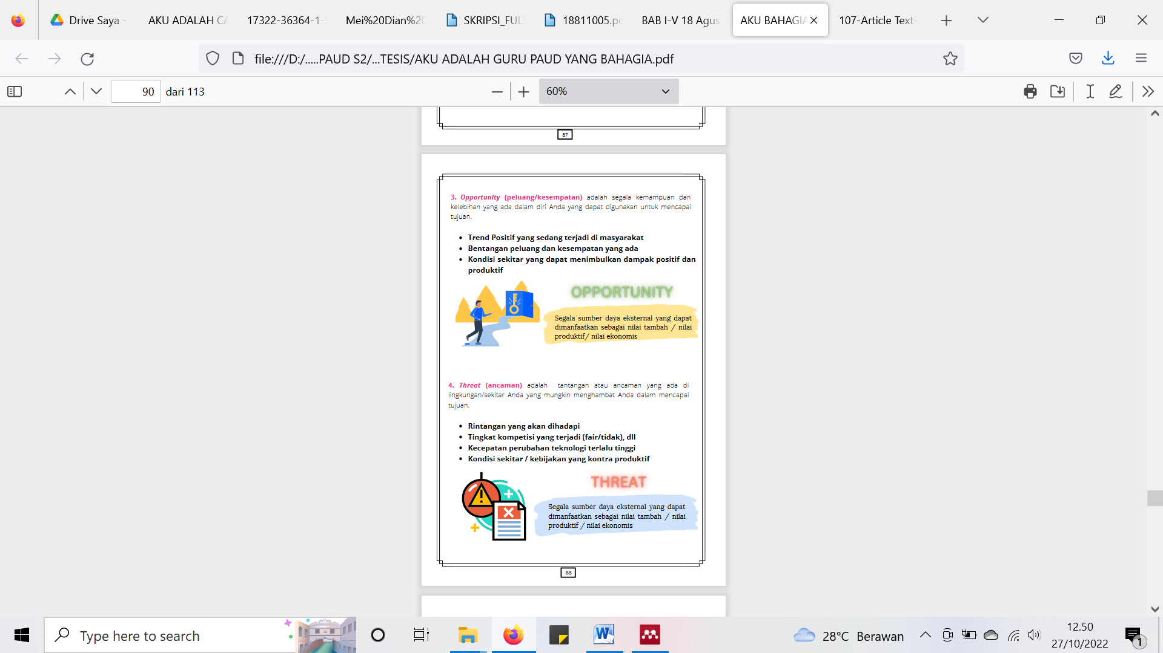
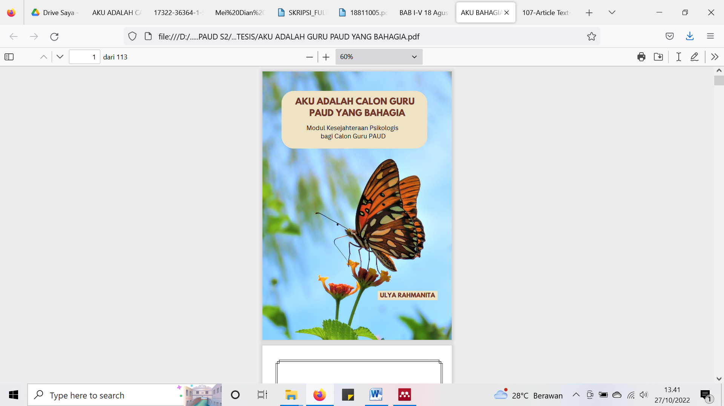
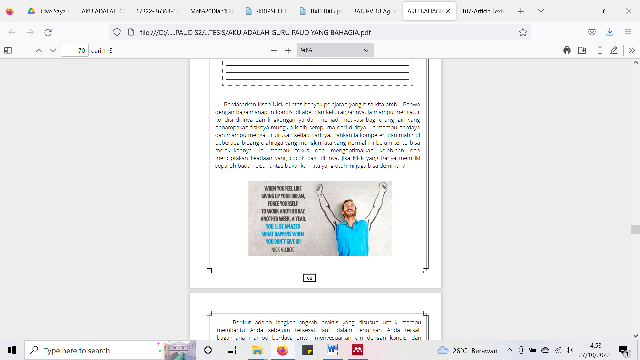
Gambar 1. Produk modul sebelum direvisi

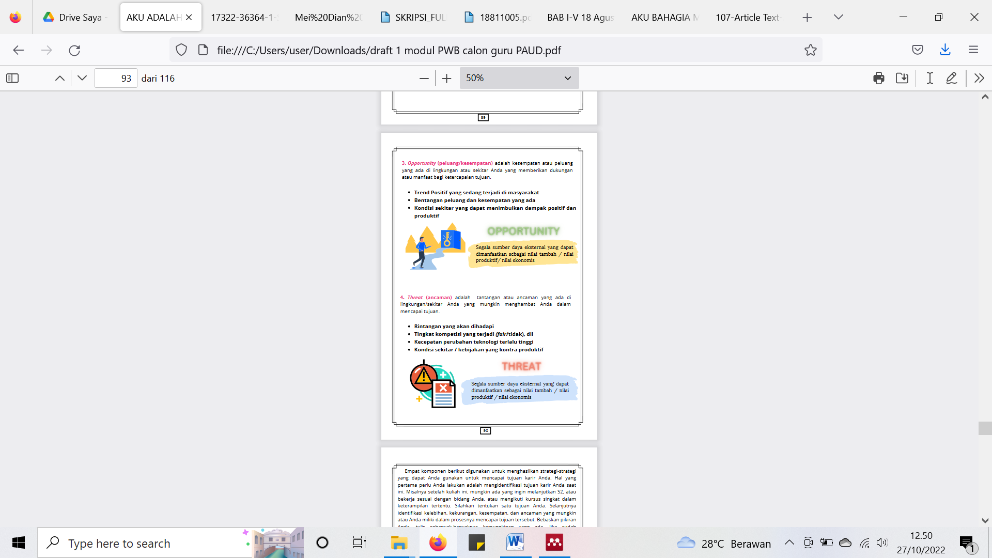
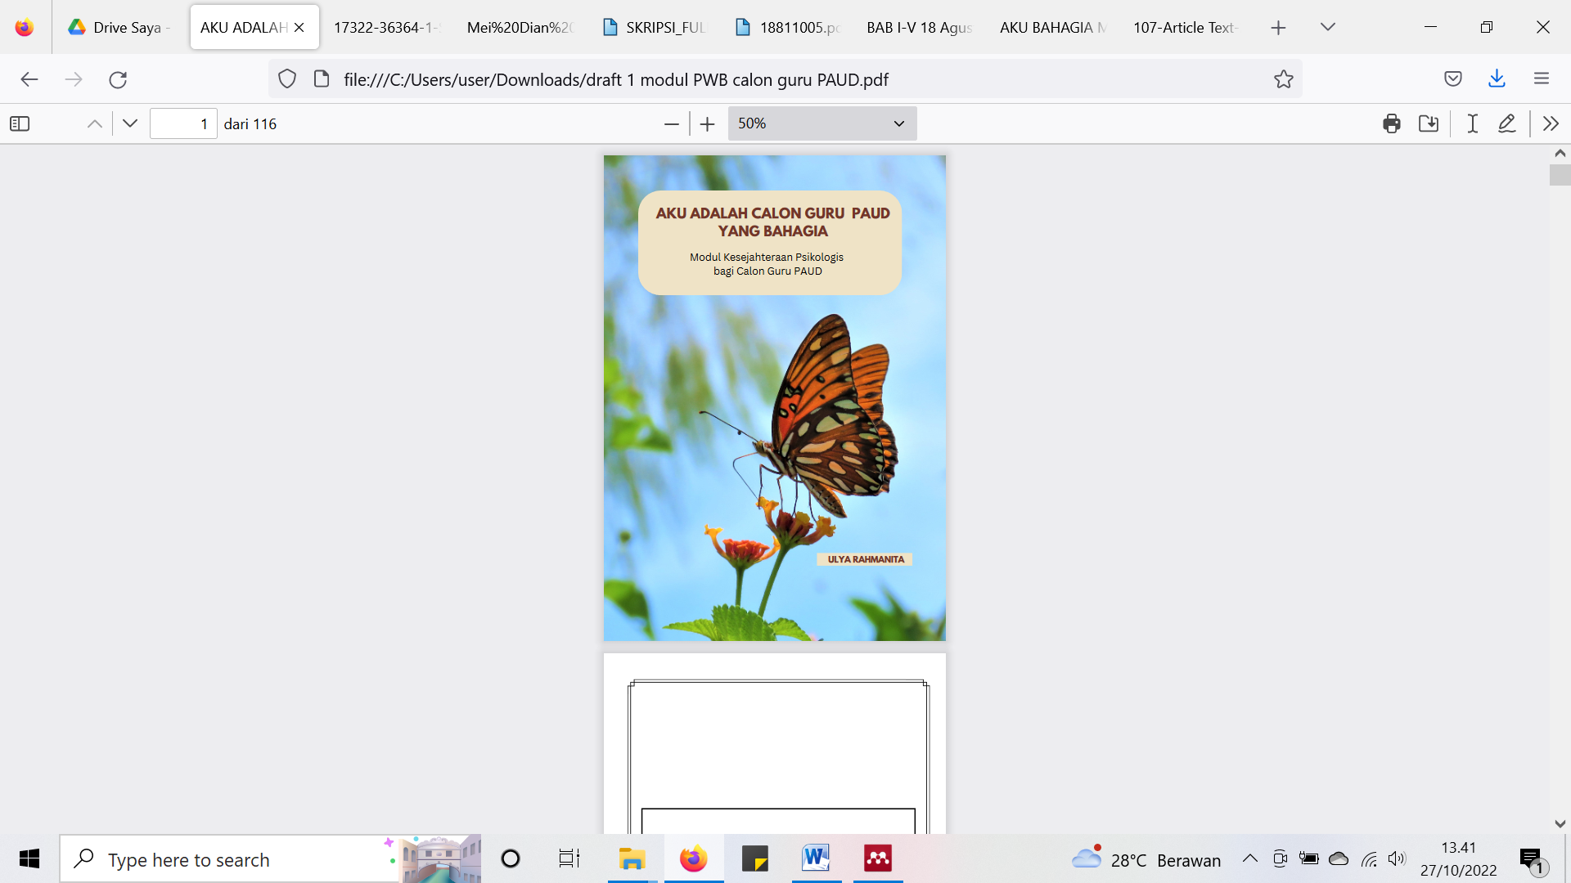
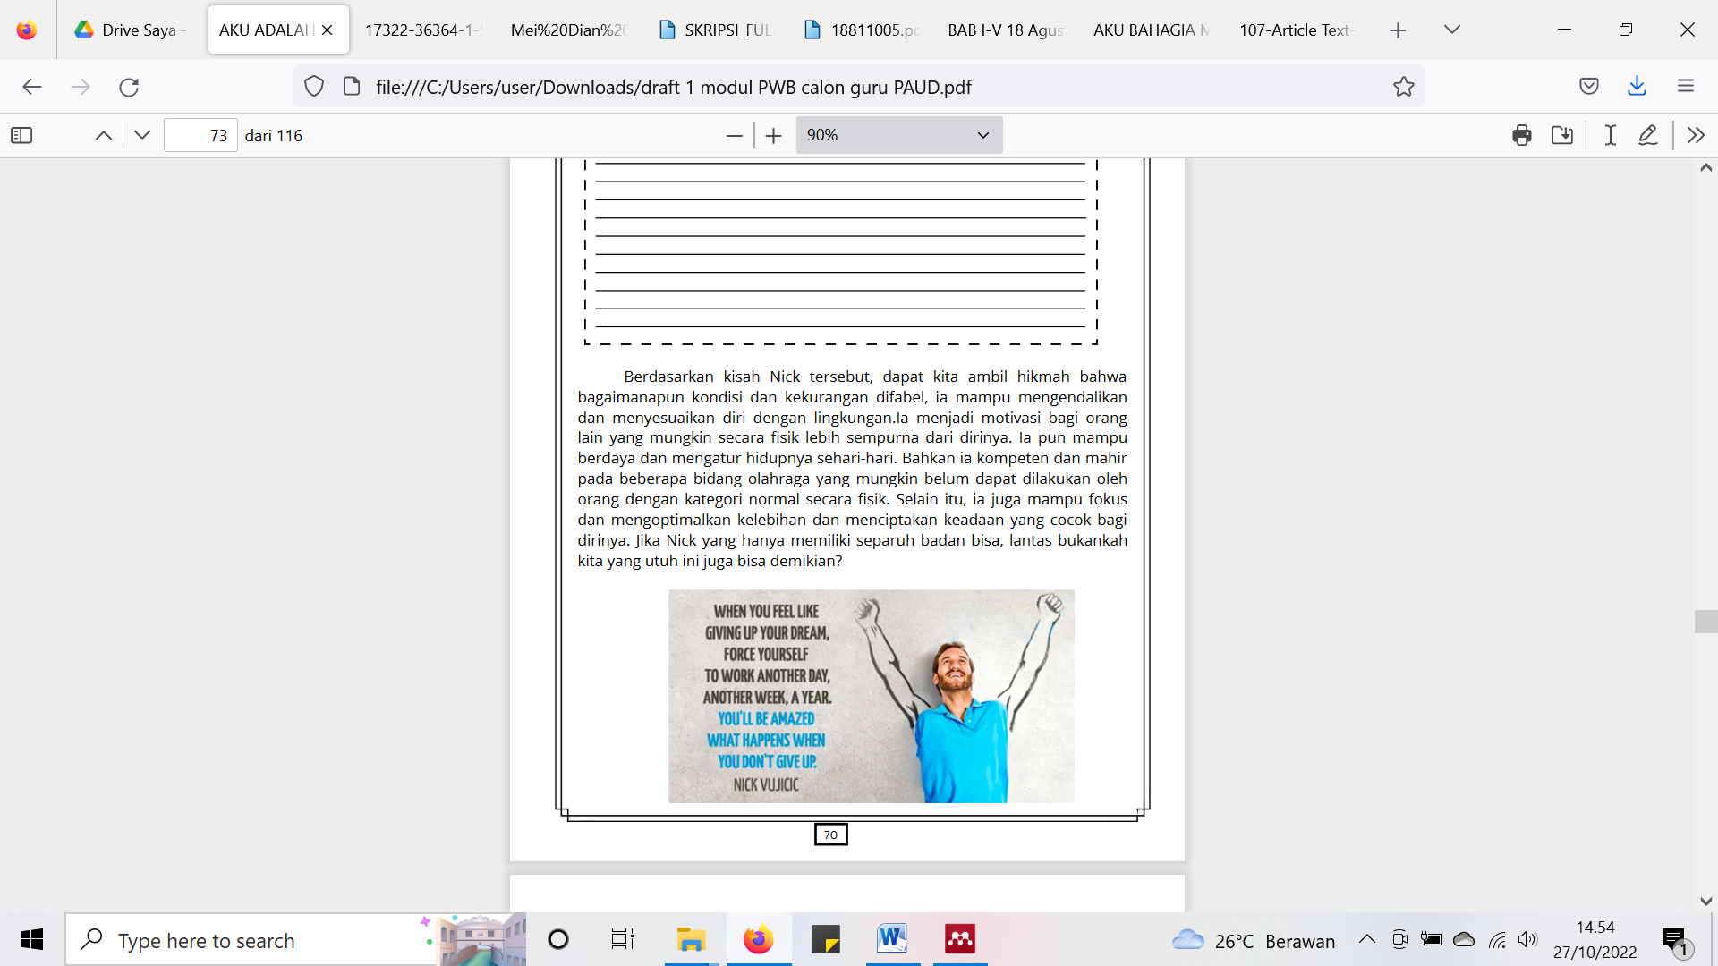

Gambar 2. Produk modul setelah revisi

Sebelum modul digunakan untuk menguji efektifitas, maka diperlukan analisis atau validasi kepraktisan dari para pengguna (user) setelah dinilai oleh para ahli. Tujuannya untuk mendapatkan penilaian dan masukan apakah modul ini praktis dalam hal kemenarikan, mudah dipahami, tulisannya jelas dan dapat digunakan sesuai tujuannya. Ada delapan orang pengguna modul (user) yang akan memakai dan menilai modul kesejahteraan psikologis untuk calon guru PAUD ini. Masing-masing pengguna diminta untu k membaca, memahami dan mengerjakan tugas pada 2 bab yang telah ditentukan oleh peneliti. Bab yang dikerjakan oleh pengguna dipilih secara urut, misalnya Pengguna A menggunakan Bab 1 dan 2, pengguna B menggunakan Bab 3 dan 4, dan seterusnya. Hal ini dilakukan untuk efisiensi waktu. Kriteria pengguna modul untuk uji kepraktisan dipilih secara acak dan memiliki kriteria: 1) Mahasiswa program studi PIAUD UIN Fatmawati Sukarno Bengkulu; 2) Semester 5 keatas. Aspek yang dinilai adalah kemenarikan, kemudahan dipahami dan kejelasan tulisan. Hasil uji kepraktisan memperoleh skor sebagai berikut.

Tabel 2
Penilaian Uji Kepraktisan
No. | Nilai Skor kepraktisan | Kategori
1 | 84,6 | Sangat Praktis
2 | 90,4 | Sangat Praktis
3 | 96,2 | Sangat Praktis
4 | 94,2 | Sangat Praktis
5 | 90,4 | Sangat Praktis
6 | 92,3 | Sangat Praktis
7 | 84,6 | Sangat Praktis
8 | 86,5 | Sangat Praktis

Setelah modul dinyatakan valid dan praktis, selanjutnya adalah menguji efektivitas. Produk modul ini diujicobakan kepada 43 orang mahasiswa semester 5 program studi PIAUD UIN Fatmawati Sukarno Bengkulu. Pada uji efektivitas ini yang akan diuji dan dianalisis adalah apakah modul kesejahteraan psikologis bagi calon guru PAUD efektif dalam meningkatkan kondisi kesejahteraan psikologis para mahasiswa calon guru PAUD. Uji reliabilitas skala kesejahteraan paikologis dari Ryff (1989) dianalisis secara statistik menggunakan IBM SPSS Statistics Versi 29.0, dan diperoleh skor reliabilitas dengan nilai Cronbach’s alpha sebesar 0,779 yang berarti alat ukur atau instrumen tersebut mempunyai tingkat reliabilitas yang tinggi karena memenuhi syarat indeks reliabilitas yang baik yaitu diatas 0,50 atau mendekati 1 (Azwar, 2010). Uji normalitas juga dilakukan sebelum dilakukan uji hipotesis. Uji normalitas pada data penelitian juga bertujuan untuk mengetahui apakah pendistribusian data tersebar secara normal atau tidak. Data yang memiliki sebaran normal memiliki syarat p > 0.05. dan hasil yang diperoleh pada kedua data penelitian adalah.

Tabel 3.

Uji Normalitas
Data | p | Kategori
Pre-test | 0,318 | Normal
Post-test | 0,071 | Normal

Data di atas menunjukkan bahwa sebaran pada kedua data termasuk dalam kategori normal, sehingga dapat dilanjutkan ke uji hipotesis. Uji hipotesis dilakukan menggunakan analisis parametrik teknik paired sample t-test. Analisis ini berguna untuk menguji dua sampel yang berkaitan/berkorelasi atau dua sampel yang berpasangan (pretest dan posttest). Hasil yang diperoleh adalah.

Tabel 4
Hasil Uji Hipotesis
Data | Mean (Rata-rata) | Sig  Two-sided t
Pre-test | 164,33 | 0,001  (t < 0,05)
Post-test | 179,37
Berdasarkan tabel 4 di atas menunjukkan bahwa hasil uji beda dengan paired sample t-test, diperoleh nilai signifikansi 0,001, karena prasyarat t < 0,05, maka Ha diterima dan Ho ditolak, yang berarti terdapat perbedaan signifikan kondisi kesejahteraan psikologis calon guru PAUD antara sebelum dan setelah menggunakan modul kesejahteraan psikologis bagi calon guru PAUD.

Skor rata-rata yang diperoleh juga digunakan untuk mengetahui efektivitas penggunaan metode atau perlakuan tertentu dalam penelitian one group pretest posttest design. Perbandingan skor ini dilakukan dengan menghitung selisih rata-rata skor pre-test (tes sebelum metode/perlakuan diterapkan) dan skor post-test (tes setelah metode/perlakuan diterapkan). Dengan menghitung selisih rata-rata skor pretest dan postest, akan diketahui apakah penggunaan atau penerapan suatu metode tertentu efektif atau tidak. Perbandingan nilai rata-rata pretest dan posttest yang diperoleh dari penelitian ini adalah 179,37 – 164,33 = 15,04, sehingga menunjukkan adanya peningkatan (penambahan) dari nilai pretest ke posttest sebesar 15,04 pada partisipan penelitian. Perbandingan kategori kesejahteraan psikologis partisipan dapat dilihat pada tabel berikut.

Tabel 5
Perbandingan Skor Partisipan
Kategori | Pretest  (orang) | % | Post-test  (orang) | %
Sangat Tinggi | 1 | 3% | 13 | 31%
Tinggi | 11 | 26% | 16 | 37%
Sedang | 23 | 53% | 13 | 30%
Rendah | 6 | 14% | 1 | 2%
Sangat Rendah | 2 | 4% | 0 | 0%
Total | 43 | 100% | 43 | 100%

Berdasarkan tabel 5 diperoleh hasil bahwa pada kondisi pretest hanya 1 orang yang ada pada kategori sangat tinggi, 11 orang pada kategori tinggi, 23 orang pada kategori sedang, 6 orang pada kategori rendah, dan 2 orang pada kategori sangat rendah. Sedangkan, setelah menggunakan modul sebagai bentuk perlakuan/treatment, terjadi peningkatan kondisi kesejahteraan psikologis partisipan. Tercatat sebanyak 13 orang yang berada pada kategori sangat tinggi, 16 orang di kategori tinggi, 13 orang pada kategori sedang, hanya 1 orang pada kategori rendah dan tidak ada yang termasuk dalam kategori sangat rendah saat tes kedua diberikan. Peningkatan skor ini juga mengindikasikan bahwa terdapat peningkatan kesejahteraan psikologis pada calon guru PAUD UIN Fatmawati Sukarno Bengkulu setelah menggunakan Modul “Aku adalah Calon Guru PAUD yang Bahagia”.
PEMBAHASAN
Kehidupan manusia tidak akan bias dipisahkan dari kondisi kesejahteraan psikologisnya. Hal ini juga berlaku pada mahasiswa Prodi PIAUD UIN Fatmawati Sukarno Bengkulu yang pada hasil pretestnya rata-rata telah termasuk ke dalam kategori tinggi sebanyak 26% dan kategori sedang sebanyak 53%. Data ini membuktikan pada dasarnya, mahasiswa prodi PIAUD UIN Fatmawati Sukarno Bengkulu telah memahami keadaan dirinya. Hasil yang semakin baik juga diperoleh setelah perlakuan/treatment berupa penggunaan modul kesejahteraan psikologis bagi calon guru PAUD diberikan. Peningkatan ini diperoleh dengan hasil sebanyak 31% mahasiswa yang memiliki kategori kesejahteraan psikologis sangat tinggi, 37 % di kategori tinggi dan 30% di kategori sedang. Jika dilihat dari hasil yang diperoleh maka salah satu dari tujuan ini telah tercapai, dimana modul ini bertujuan untuk mengembangkan kesejahteraan psikologis pada calon guru PAUD, sehingga diharapkan mahasiswa tidak hanya sekedar terbebas dari kesusahan dan masalah kejiwaan lainnya, namun juga mampu memiliki rasa penerimaan diri, kemandirian, hubungan positif dengan orang lain, penguasaan lingkungan yang baik, mempunyai tujuan hidup, dan mampu mengembangkan dirinya (Kurniasari, 2019).

Hasil penelitian ini menunjukkan bahwa terjadi perbedaan signifikan kondisi kesejahteraan psikologis saat sebelum dan sesudah menggunakan modul “Aku adalah Calon Guru PAUD yang Bahagia”, dengan terlihat peningkatan yang cukup baik pada beberapa partisipan mahasiswa prodi PIAUD UIN Fatmawati Sukarno Bengkulu. Modul yang dirancang oleh peneliti juga telah dinilai valid dan efektif oleh para validator sehingga layak digunakan untuk menjadi treatment/perlakuan dalam upaya untuk meningkatkan kesejahteraan psikologis para mahasiswa calon guru PAUD. Hal ini juga senada dengan penelitian yang pernah dilakukan oleh Yahya (2017) yang merancang modul untuk mengembangkan kesejahteraan psikologis pada siswa perfeksionis dan diperoleh hasil bahwa modul dinilai positif dari segi tampilan dan isi materi serta dapat menjawab kebutuhan mahasiswa perfeksionis, sehingga direkomendasikan sebagai sarana bagi siswa perfeksionis untuk mengembangkan kesejahteraan psikologisnya. Modul lain tentang kesejahteraan psikologis juga sebelumnya pernah dirancang oleh Rahmi (2019) dengan partisipan penelitiannya adalah narapidana remaja dan mendapatkan hasil bahwa modul psychological well-being layak untuk narapidana remaja dan tingkat ketermanfaatan modul berada pada kategori sangat baik. Dengan demikian, modul ini dinyatakan layak dan dapat digunakan oleh pengawas LPKA sebagai media yang relevan dalam memberikan bimbingan kepada narapidana remaja untuk belajar mandiri. Oleh karena itu, penggunaan modul kesejahteraan psikologis untuk calon guru PAUD dapat menjadi wadah dan media yang baru dalam rangka meningkatkan kondisi mahasiswa agar dapat menerima dirinya, memiliki hubungan yang positif dengan orang lain, mandiri, mampu menguasai lingkungan, mempunyai tujuan hidup, dan bergerak ke arah pertumbuhan diri agar menjadi pribadi yang lebih baik.
Selain itu, efektivitas penggunaan modul juga dapat dinilai dari peningkatan skor kesejahteraan psikologis yang diperoleh oleh para partisipan. Peningkatan tersebut dapat disebabkan oleh beberapa faktor, seperti:
        - Faktor Demografis
- Usia
Wijaya, Setiawati & Alfinuha (2020) mengemukakan bahwa Perbedaan usia mempengaruhi perbedaan dimensi kesejahteraan psikologis. Misalnya dimensi penguasaan lingkungan dan dimensi kemandirian meningkat seiring bertambahnya usia. Dimensi hubungan positif dengan orang lain juga meningkat seiring bertambahnya usia. Pada kasus penelitian ini, mahasiswa semester 5 prodi PIAUD UIN Fatmawati Sukarno Bengkulu berada pada kategori usia dewasa awal, dimana pada usia ini karakteristik yang cukup dikenal luas adalah usia yang bermasalah (Kurniasari, Rusmana, & Budiman, 2019). Respon mahasiswa berbeda-beda dalam menghadapi tahap dewasa awal. Ada yang menyikapinya dengan gembira dan tertantang untuk mengeksplorasi kehidupan baru, namun ada juga yang melewati masa-masa ini dengan penuh stres, kecemasan, dan kurang semangat (Pujantoro, 2021).
Beberapa penelitian menjelaskan bahwa mahasiswa pada usia ini merasa mudah khawatir untuk mengatakan sesuatu, mengalami rasa penakut, malu dan mudah bingung, mengalami ketakutan tidak dapat memenuhi harapan orang tua, sering melamun dan berfantasi, mengalami perasaan rendah diri, dan kurang terbuka terhadap orang lain (Kurniasari, Rusmana, & Budiman, 2019). Oleh karena itu, dengan diberikannya suatu treatment untuk mengembangkan kesejahteraan psikologis dalam mengatasi permasalahan tersebut, salah satunya adalah dengan menggunakan modul kesejahteraan psikologis. Karena semakin tinggi kesejahteraan psikologis seseorang, maka akan menurunkan tingkat stres mereka pada usia tersebut (Khoirunnisa & Ratnaningsih, 2016).

- Status Sosial Ekonomi
Perbedaan kelas sosial juga dapat mempengaruhi kesejahteraan psikologis seseorang. Studi dari Wisconsin Longitudinal Study mengungkapkan bahwa pendidikan tinggi dan status pekerjaan dapat meningkatkan kesejahteraan psikologis, terutama pada dimensi penerimaan diri dan dimensi tujuan hidup. (Santoso & Satwika, 2019). Mahasiswa semester 5 yang menjadi partisipan penelitian seharusnya sudah dapat dilatih untuk mempersiapkan diri tentang apa tujuan dan cita-cita yang mereka inginkan ketika lulus dari perkuliahan nanti, namun sayangnya, yang terjadi di lapangan mahasiswa pada tingkatan ini masih meraba-raba dan masih bingung tentang arah tujuan hidup yang mereka inginkan, bahwa tidak jarang diantara mereka masih ada yang merasa berada pada jurusan yang salah. Terlebih lagi dengan kurikulum yang mereka dapatkan pada saat ini, mereka belum mendapatkan mata kuliah profesi kependidikan dan sebagian besar mata kuliah hanya berfokus pada siswa dan lembaga sekolah saja, tanpa memperdulikan tentang bagaimana kondisi kesehatan mental mereka sebagai calon guru PAUD. Namun, setelah menggunakan modul kesejahteraan psikologis bagi calon guru PAUD mereka mulai dapat menentukan arah tujuan hidup dan semakin dapat merencanakan masa depan mereka, khususnya setelah lulus dari kuliah. Semakin tinggi tingkatan perkuliahan mahasiswa (menuju tingkat akhir), maka mahasiswa juga semakin mandiri dalam mengambil keputusan dan berusaha untuk memiliki tujuan yang jelas, yaitu menjadi guru PAUD yang profesional dan berkompeten (Pujantoro, 2021).

- Dukungan Sosial
Dukungan sosial yang dimiliki individu dapat mempengaruhi tingkat kesejahteraan psikologisnya menjadi lebih tinggi (Rahama & Izzati, 2021). Dukungan sosial sendiri diartikan sebagai perasaan nyaman, perhatian, penghargaan atau bantuan yang dirasakan individu untuk diterima dari orang atau kelompok lain (Khoirunnisa & Ratnaningsih, 2016). Dukungan tersebut dapat datang dari berbagai sumber seperti pasangan, keluarga, sahabat, rekan kerja, dokter, dan organisasi sosial. Pada beberapa diskusi yang dilakukan, mahasiswa calon guru PAUD pada awalnya masih merasa kesulitan dalam hal mendapatkan dukungan sosial dari teman sebaya maupun dari keluarga. Hal ini diketahui pada saat mengerjakan tentang memahami diri sendiri melalui orang lain, kebanyakan dari mereka merasa kesulitan dalam hal menjalin hubungan dengan temannya ataupun ketika diminta untuk berkomunikasi dengan keluarga. Namun, ketika terdapat tugas di dalam modul untuk mereka menyapa, berkomunikasi dan berbuat baik dengan teman, dan keluarganya, beberapa mahasiswa merasa bahwa mereka mendapatkan dukungan sosial lebih besar dari sebelumnya, dan hal ini membuat diri mereka merasa lebih berharga dan menjadi percaya diri. Hal ini disebabkan ketika seseorang mendapatkan dukungan sosial, mereka akan menjadi proaktif dalam membantu memahami diri sendiri dan menggali potensi yang dimiliki serta mampu menetapkan tujuan akhir yang ingin dicapai (Intania, Arif & Astriana, 2016).

- Budaya dan Religiusitas
Budaya timur memiliki kelebihan dalam hal yang bersifat kolektif dan saling ketergantungan, dan hal ini dapat mempengaruhi tinggi rendahnya keadaan kesejahteraan psikologis pada seseorang, terutama dalam dimensi hubungan positif dengan orang lain (Syaiful & Sariyah, 2018). Hal ini juga masih dapat terlihat pada budaya yang dimiliki oleh para mahasiswa prodi PIAUD UIN Fatmawati Sukarno Bengkulu. Dimana hubungan yang positif antar teman dan keluarga masih terjalin dengan baik.
Selain itu, religiusitas juga menjadi salah satu faktor yang mempengaruhi kesejahteraan psikologis. Religiusitas adalah perasaan, pikiran dan motivasi yang mendorong perilaku keagamaan. Mahasiswa UIN Fatmawati Sukarno Bengkulu diharapkan memiliki tingkat religiusitas yang cukup tinggi, karena mereka masuk dengan tes keislaman yang cukup ketat serta mendapatkan mata kuliah keislaman yang cukup banyak, khususnya pada integrasi nilai keislaman pada Pendidikan Anak Usia Dini. Sehingga, faktor religiusitas berupa bersyukur, berserah dan memaknai hidup kepada Allah swt. dapat mempengaruhi peningkatan kesejahteraan psikologis mereka.

KESIMPULAN

Kondisi psikologis seperti tingkat stress dan banyaknya tekanan yang dialami oleh para guru PAUD tentu akan sangat berpengaruh terhadap kinerja mereka saat mengajar dan mendidik siswanya. Oleh karena itu dibutuhkan suatu upaya preventif atau langkah pencegahan berupa pemberian pelatihan kesejahteraan psikologis untuk calon guru PAUD di tingkat universitas, salah satunya dalam bentuk modul yang dapat mereka pahami dan kerjakan secara individual. Modul kesejahteraan psikologis bagi calon guru PAUD yang dirancang secara valid dan praktis, terbukti efektif dalam meningkatkan kesejahteraan psikologis calon guru PAUD. Adapun faktor-faktor yang mempengaruhi meliputi usia, status sosial ekonomi, dukungan sosial, budaya dan religiusitas.

REFERENSI
Apriyanti, S. (2021). Kesejahteraan Guru PAUD Harus Jadi Perhatian. Curup Ekspress. https://curupekspress.com/berita/pemprov-wajib-perhatikan-kesejahteraan-guru-paud
Azwar, S. (2010). Reliabilitas dan validitas. Yogyakarta: Pustaka Pelajar.
Cheng, X, dkk. (2020). Mindfulness and Psychological Distress in Kindergarten Teachers : The Mediating Role of Emotional Intelligence. Int J Environ Res Public Health 17 (21), no. 8212: 1–11. https://doi.org/doi:10.3390/ijerph17218212.
Diwanti, Y.S., & Abidin, Z. (2021). Kesejahteraan psikologis Guru Pendidikan Luar Biasa Di SLB X Bandung Barat. PSYCHE 3, no. 1 (2021): 1–21.
Hadiyanto, W. (2019). Persepsi guru terhadap perilaku etik kepala sekolah sebagai supervisor pada Sekolah Dasar Negeri di Nagari Balah Aie Kecamatan VII Koto Sungai Sarik Kabupaten Padang Pariaman. Jurnal Bahana: Manajemen Pendidikan 8, no. 1: 1–10. http://jurnal.unp.ac.id/index/php/bahana.
Intania, S.R., Arif, K.N., & Astriana. (2016). Pengaruh Pelatihan Character Building Terhadap Peningkatan Psychological Well-Being Anak Jalanan Binaan Rumah Perlindungan Sosial Anak Yayasan Emas Indonesia Kota Semarang. EJournal Psikologi 4, no. 1 (2016): 1–9.
Jeon, L, dkk (2017). Early Childhood Teachers’ Psychological Well-Being : Exploring Potential Predictors of Depression , Stress , and Emotional Exhaustion Early Childhood Teachers ’ Psychological Well-Being : Exploring. Early Education and Development Vo. 29 (1): 1–17. https://doi.org/10.1080/10409289.2017.1341806.
Khoirunnisa, A., & Ratnaningsih, I.Z. (2016). Optimisme Dan Kesejahteraan Psikologis Pada Mahasiswa Pendidikan Dokter Fakultas Kedokteran Universitas Diponegoro. Jurnal EMPATI 5, no. 1: 1–4. https://doi.org/10.14710/empati. 2016.14936.
Kurniasari, E., Rusmana, N., & Budiman, N. (2019). Gambaran Umum Kesejahteraan Psikologis Mahasiswa. Journal of Innovative Counseling : Theory, Practice & Research 3, no. 2: 52–58. http://journal.umtas.ac.id/index. php/innovative_counseling.
Maharani, E.A. (2016). Pengaruh Pelatihan Berbasis Mindfullness terhadap Tingkat Stres pada Guru PAUD. Jurnal Penelitian Ilmu Pendidikan 9, no. 2 (2016): 100–110.
Maharani, E.A., & Wati, D.E. (2021). Peran Kesejahteraan psikologis dan Efikasi Diri terhadap Stres pada Guru PAUD. INTUISI Vol. 13, no. 1 (2021): 1–14. DOI: 10.15294/intuisi.v13i1.28690.
Pujantoro, A.R. (2021). Kesejahteraan Psikologis Pada Mahasiswa Tingkat Akhir Fakultas Psikologi Universitas Muhammadiyah Surakarta. Skripsi. Universitas Muhammadiyah Surakarta.
Rachmi, T.N.A (2021). Kepuasan Kerja dan Kesejahteraan Psikologis pada Karyawan. Skripsi. Universitas Islam Indonesia.
Rahmi, A. (2019). Pengembangan Modul Kesejahteraan psikologis untuk Narapidana Remaja. Tesis. Universitas Negeri Padang.
Risma, D., & Nurlita. (2015). Hubungan Kesejahteraan Psikologis Dengan Kinerja Guru PAUD Se Kota Pekanbaru. EDUCHILD Vol. 4 No. 2, 145–53.
Rosikhoh, D. (2021). Pengembangan Modul Pembelajaran Segitiga berbasis Metakognisi dan Integrasi Keislaman. Tesis. Universitas Islam Negeri Maulana Malik Ibrahim Malang.
Rosita, E. (2020). Harga diri dan dukungan sosial dengan kesejahteraan psikologis pada guru. Fenomena Vol. 29, no. 2 (2020): 38–45. https://doi.org/10.30996/fn.v29i2.3357.
Ryff, C.D. (1989). Beyond Ponce de Leon and Life Satisfaction: New Directions in Quest of Successful Ageing. International Journal of Behavioral Development 12, no. 1: 35–55. https://doi.org/https://doi.org/10.1177/016502548901200102.
Ryff, C.D. (1989). Beyond Ponce de Leon and Life Satisfaction: New Directions in Quest of Successful Ageing. International Journal of Behavioral Development 12, no. 1: 35–55. https://doi.org/https://doi.org/10.1177/016502548901200102.
Santoso, O.R., & Y.W. Satwika. (2019). Hubungan Antara Harga Diri Dengan Kesejahteraan Psikologis Pada Wanita Menikah Yang Bekerja. Jurnal Penelitian Psikologi Vol. 06., No. 3: 1–11.
Surahman, B., Agusmiati, S., & Andani, F. (2018). Kualifikasi Dan Kuantitas Guru PAUD Di Provinsi Bengkulu. At-Ta’lim 17, no. 1 (2018): 29–40.
Syaiful, I.A., & Sariyah, S. (2018). Konstruksi Konsep Kesejahteraan Psikologi (Psychological Well Being) Pada Wirausahawan Kecil Menengah : Sebuah Studi Kualitatif. Jurnal Ilmiah Psikologi 2, no. 1 (2018): 28–57.
Wardany, K., & Anjarwati, S. (2020). Kelayakan Penilaian Higher Order Thinking Skills Pada Materi Lingkungan. ISEJ: Indonesian Science Education Journal 1, no. 3: 226–37.
Wijaya, A.A., Setiawati, E., & Alfinuha, S. (2020). Menjadi Taruna Bahagia: Pelatihan Resiliensi Untuk Meningkatkan Psychological Well-Being Taruna Akademi Angkatan Laut. Psikostudia : Jurnal Psikologi 9, no. 2 (2020): 97. https://doi.org/10.30872/psikostudia.v9i2.3913.
Yahya, M. (2016). Modul Modul Pengembangan Psychological Well-Being Pada Mahasiswa Perfeksionis. Tesis. Universitas Surabaya.
Yahya, M. (2017). Modul Pengembangan Psychological Well-Being Pada Mahasiswa Perfeksionis. Calyptra 6, no. 1 (2017): 1423–44.
Zulkifli, N., & Risma, D. (2015). Pemetaan Kesejahteraan Psikologis Guru PG PAUD Se Kota Pekanbaru. EDUCHILD Vol. 4, no. 1: 23–27. http://dx.doi.org/10.33578/jpsbe.v4i1.2798

